EXPEDIENTE INDICAÇÃO Nº 109/2026
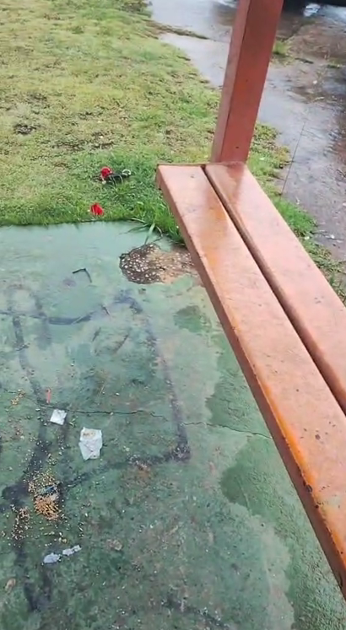
DATA 09/02/2026
PROTOCOLO Nº 1124/2026

Reforma e manutenção de ponto de ônibus na Rua João Póvoa, em frente ao CEU (Centro de Artes e Esportes Unificados), no Jardim do Lar.

CONSIDERANDO que o ponto de ônibus localizado em frente ao CEU é amplamente utilizado por moradores, estudantes e frequentadores das atividades culturais e esportivas;

CONSIDERANDO que a adequada manutenção da estrutura do ponto de ônibus é essencial para garantir conforto e segurança aos usuários do transporte coletivo;

CONSIDERANDO que a melhoria do equipamento público fortalece a mobilidade urbana e valoriza os espaços de uso comunitário da região.

Assim sendo,

INDICO ao Excelentíssimo Senhor Prefeito Municipal, como permite o Regimento Interno, que determine providências quanto a Reforma e manutenção de ponto de ônibus na Rua João Póvoa, em frente ao CEU (Centro de Artes e Esportes Unificados), no Jardim do Lar.

Sala das Sessões, 9 de fevereiro de 2026.

(FABIANO SOARES DE LIMA)
VEREADOR

DÊ-SE CIÊNCIA AO LEITURA PROCEDIDA NA
DOUTO PLENÁRIO SESSÃO DE 24-02-26

ELISEU NOTÁRIO ALVES ELISEU NOTÁRIO ALVES
PRESIDENTE PRESIDENTE

